АДМИНИСТРАЦИЯ ВЕЛИКОРУССКОГО СЕЛЬСКОГО ПОСЕЛЕНИЯ
КАЛАЧИНСКОГО МУНИЦИПАЛЬНОГО РАЙОНА

ПОСТАНОВЛЕНИЕ
14.07.2020 года № 22-ПА

Об утверждении схемы расположения земельного участка на кадастровом плане территории

В соответствии с Федеральным законом от 23.06.2014 года № 171-ФЗ «О внесении изменений в Земельный кодекс Российской Федерации и отдельные законодательные акты Российской Федерации» и статьей 11.10 Земельного кодекса Российской Федерации, ПОСТАНОВЛЯЮ:
- Утвердить схему расположения земельного участка на кадастровом плане территории согласно приложению.
- Образовать в кадастровом квартале 55:07:061503: из земельного участка с кадстровым номером 55:07:000000:63, земельный участок (категория: земли сельскохозяйственного назначения) площадью 858742 кв.м., с разрешенным использованием «для сельскохозяйственного использования».
- Присвоить образуемому земельному участку адрес (описание местоположения): Омская область, Калачинский район, Великорусское сельское поселение.
- Контроль за выполнением настоящего постановления оставляю за собой.

Глава сельского поселения С.А. Бичун

Приложение
к постановлению главы
Великорусского сельского поселения
Калачинского муниципального
района Омской области от 14.07.2020 № 22-ПА

Схема расположения земельного участка на кадастровом плане территории
Система координат – МСК-55
Площадь земельного участка: 858742 кв.м.
Условный номер земельного участка 55:07:000000:63:ЗУ1
Обозначение характерных точек границы | Координаты, м
Обозначение характерных точек границы | Х | У
55:07:000000:63:ЗУ1(1)
н1 | 442063.49 | 2237363.06
н2 | 441838.32 | 2237687.08
н3 | 441761.56 | 2237800.20
н4 | 441702.85 | 2237852.19
н5 | 441667.56 | 2237876.97
н6 | 441628.24 | 2237877.77
н7 | 441544.74 | 2237837.91
н8 | 441473.47 | 2237784.32
н9 | 441451.01 | 2237770.04
н10 | 441379.10 | 2237721.56
н11 | 441495.45 | 2237616.78
н12 | 441508.74 | 2237637.23
н13 | 441524.81 | 2237652.07
н14 | 441542.05 | 2237650.45
н15 | 441577.88 | 2237625.85
н16 | 441622.31 | 2237583.38
н17 | 441615.58 | 2237510.66
н18 | 441646.28 | 2237489.65
н19 | 441699.61 | 2237474.30
н20 | 441727.34 | 2237466.97
н21 | 441761.29 | 2237447.10
н22 | 441792.54 | 2237403.73
н23 | 441813.87 | 2237365.60
н24 | 441835.09 | 2237349.86
н25 | 441917.78 | 2237302.73
н26 | 441952.25 | 2237267.45
н1 | 442063.49 | 2237363.06
55:07:000000:63:ЗУ1(2)
н27 | 441024.91 | 2237975.27
н28 | 440940.07 | 2238045.84
н29 | 440546.29 | 2237755.90
н30 | 440524.53 | 2237721.09
н31 | 440499.84 | 2237693.39
н32 | 440469.80 | 2237672.00
н33 | 440436.27 | 2237638.06
н34 | 440477.61 | 2237619.61
н35 | 440574.31 | 2237610.86
н36 | 440620.36 | 2237607.36
н37 | 440660.33 | 2237613.54
н38 | 440686.22 | 2237622.57
н39 | 440715.98 | 2237643.58
н40 | 440871.39 | 2237813.67
н27 | 441024.91 | 2237975.27
55:07:000000:63:ЗУ1(3)
н41 | 441146.39 | 2238081.93
н42 | 441189.75 | 2238135.80
н43 | 441249.27 | 2238164.62
н44 | 441455.86 | 2238375.25
н45 | 441585.14 | 2238537.52
н46 | 441710.39 | 2238729.43
н47 | 441784.99 | 2238962.14
н48 | 441727.89 | 2238973.99
н49 | 441635.64 | 2239019.24
н50 | 441641.96 | 2239024.91
н51 | 441636.98 | 2239035.45
н52 | 441645.05 | 2239052.17
н53 | 441626.81 | 2239072.55
н54 | 441643.36 | 2239094.12
н55 | 441615.98 | 2239119.70
н56 | 441602.65 | 2239105.16
н57 | 441512.42 | 2239134.52
н58 | 441499.22 | 2239111.89
н59 | 441454.68 | 2239072.58
н60 | 441425.71 | 2239052.63
н61 | 441393.64 | 2239040.25
н62 | 441361.86 | 2239039.17
н63 | 441339.59 | 2239056.44
н64 | 441330.62 | 2239080.92
н65 | 441330.91 | 2239106.76
н66 | 441340.04 | 2239125.36
н67 | 441187.94 | 2239207.75
н68 | 441155.14 | 2239189.49
н69 | 441112.34 | 2239175.95
н70 | 441036.50 | 2239178.18
н71 | 440994.05 | 2239190.92
н72 | 440966.71 | 2239210.73
н73 | 440925.33 | 2239245.08
н74 | 440928.34 | 2239187.10
н75 | 440925.07 | 2239151.21
н76 | 440922.11 | 2239132.61
н77 | 440928.40 | 2239047.35
н78 | 440941.30 | 2239036.16
н79 | 440954.37 | 2239020.25
н80 | 440945.10 | 2238989.28
н81 | 440934.10 | 2238965.08
н82 | 440987.21 | 2238161.12
н41 | 441146.39 | 2238081.93
н83 | 441164.30 | 2238815.08
н84 | 441146.66 | 2238797.17
н85 | 441113.10 | 2238826.67
н86 | 441081.74 | 2238867.87
н87 | 441088.21 | 2238909.21
н88 | 441113.39 | 2238941.40
н89 | 441134.83 | 2238951.73
н90 | 441156.49 | 2238944.90
н91 | 441168.27 | 2238923.24
н92 | 441173.46 | 2238861.00
н83 | 441164.30 | 2238815.08
н93 | 441292.23 | 2238452.01
н94 | 441288.46 | 2238428.17
н95 | 441261.13 | 2238411.20
н96 | 441219.11 | 2238401.91
н97 | 441182.88 | 2238400.43
н98 | 441133.32 | 2238423.05
н99 | 441114.33 | 2238449.45
н100 | 441106.76 | 2238469.15
н101 | 441112.18 | 2238488.37
н102 | 441133.32 | 2238507.90
н103 | 441150.16 | 2238506.68
н104 | 441166.36 | 2238516.83
н105 | 441194.73 | 2238547.89
н106 | 441193.93 | 2238556.38
н107 | 441238.32 | 2238549.01
н108 | 441258.84 | 2238531.33
н109 | 441245.89 | 2238518.60
н110 | 441241.85 | 2238498.93
н111 | 441256.09 | 2238479.18
н112 | 441272.83 | 2238459.66
н113 | 441288.96 | 2238461.73
н93 | 441292.23 | 2238452.01

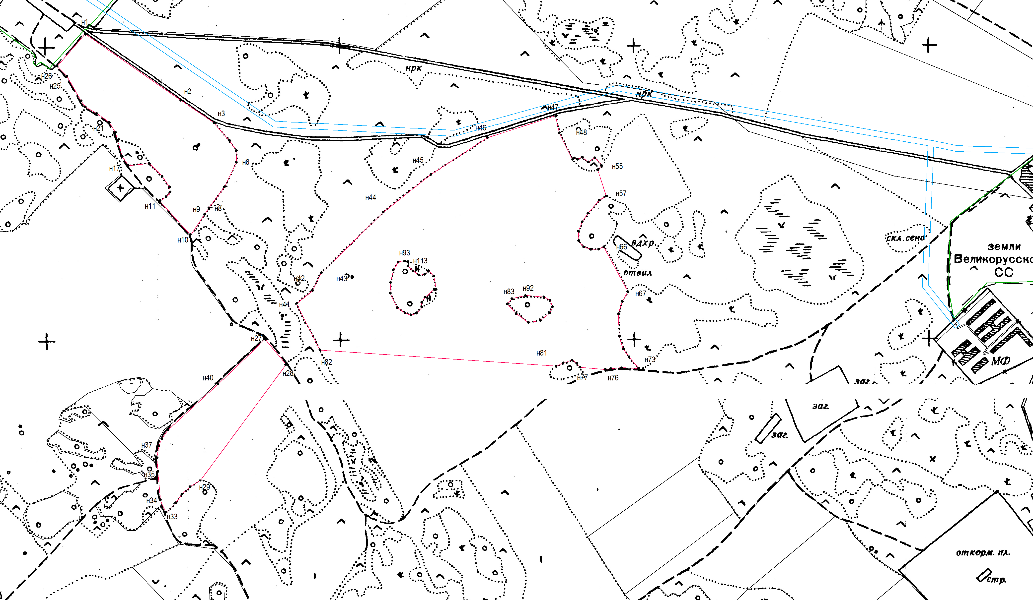
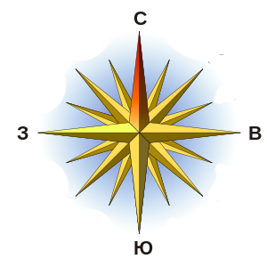
:63:ЗУ1(1)
Масштаб 1:10 000
Условные обозначения:
 | граница существующего земельного участка
 | проектируемая граница земельного участка
:63:ЗУ1 | условный номер образуемого земельного участка
н1, н2 | обозначение характерных точек границ земельного участка
55:07:061503: | номер кадастрового квартала

55:07:061503:
:63:ЗУ1(2)
:63:ЗУ1(3)

